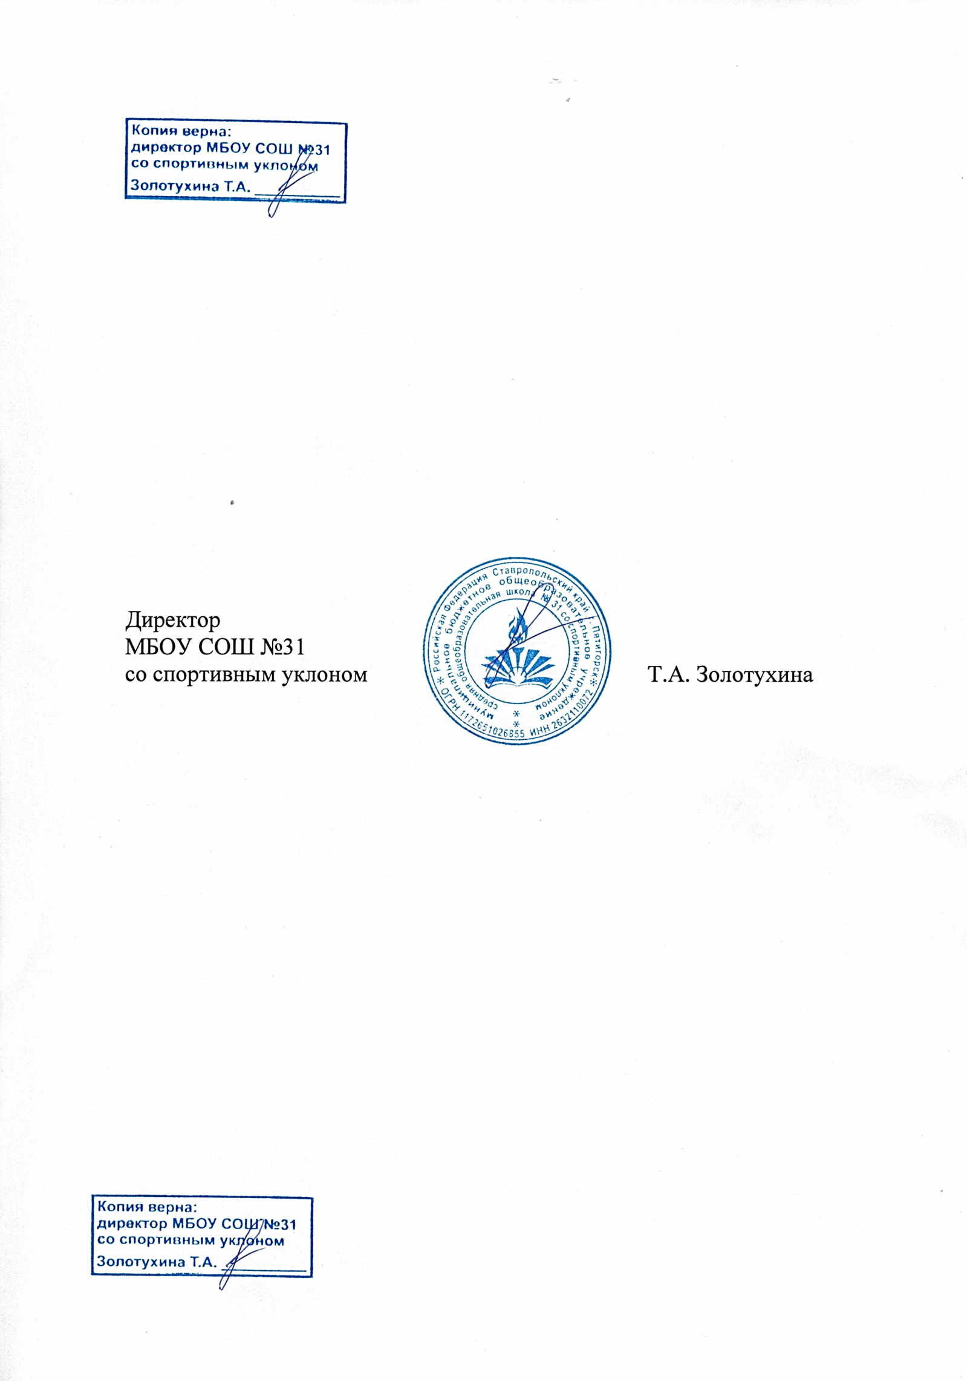**Принята» «Утверждаю»**

педагогическим советом Директор МБОУ СОШ №31 со

МБОУ СОШ №31 со спортивным уклоном г. Пятигорска

спортивным уклоном г. Пятигорска ________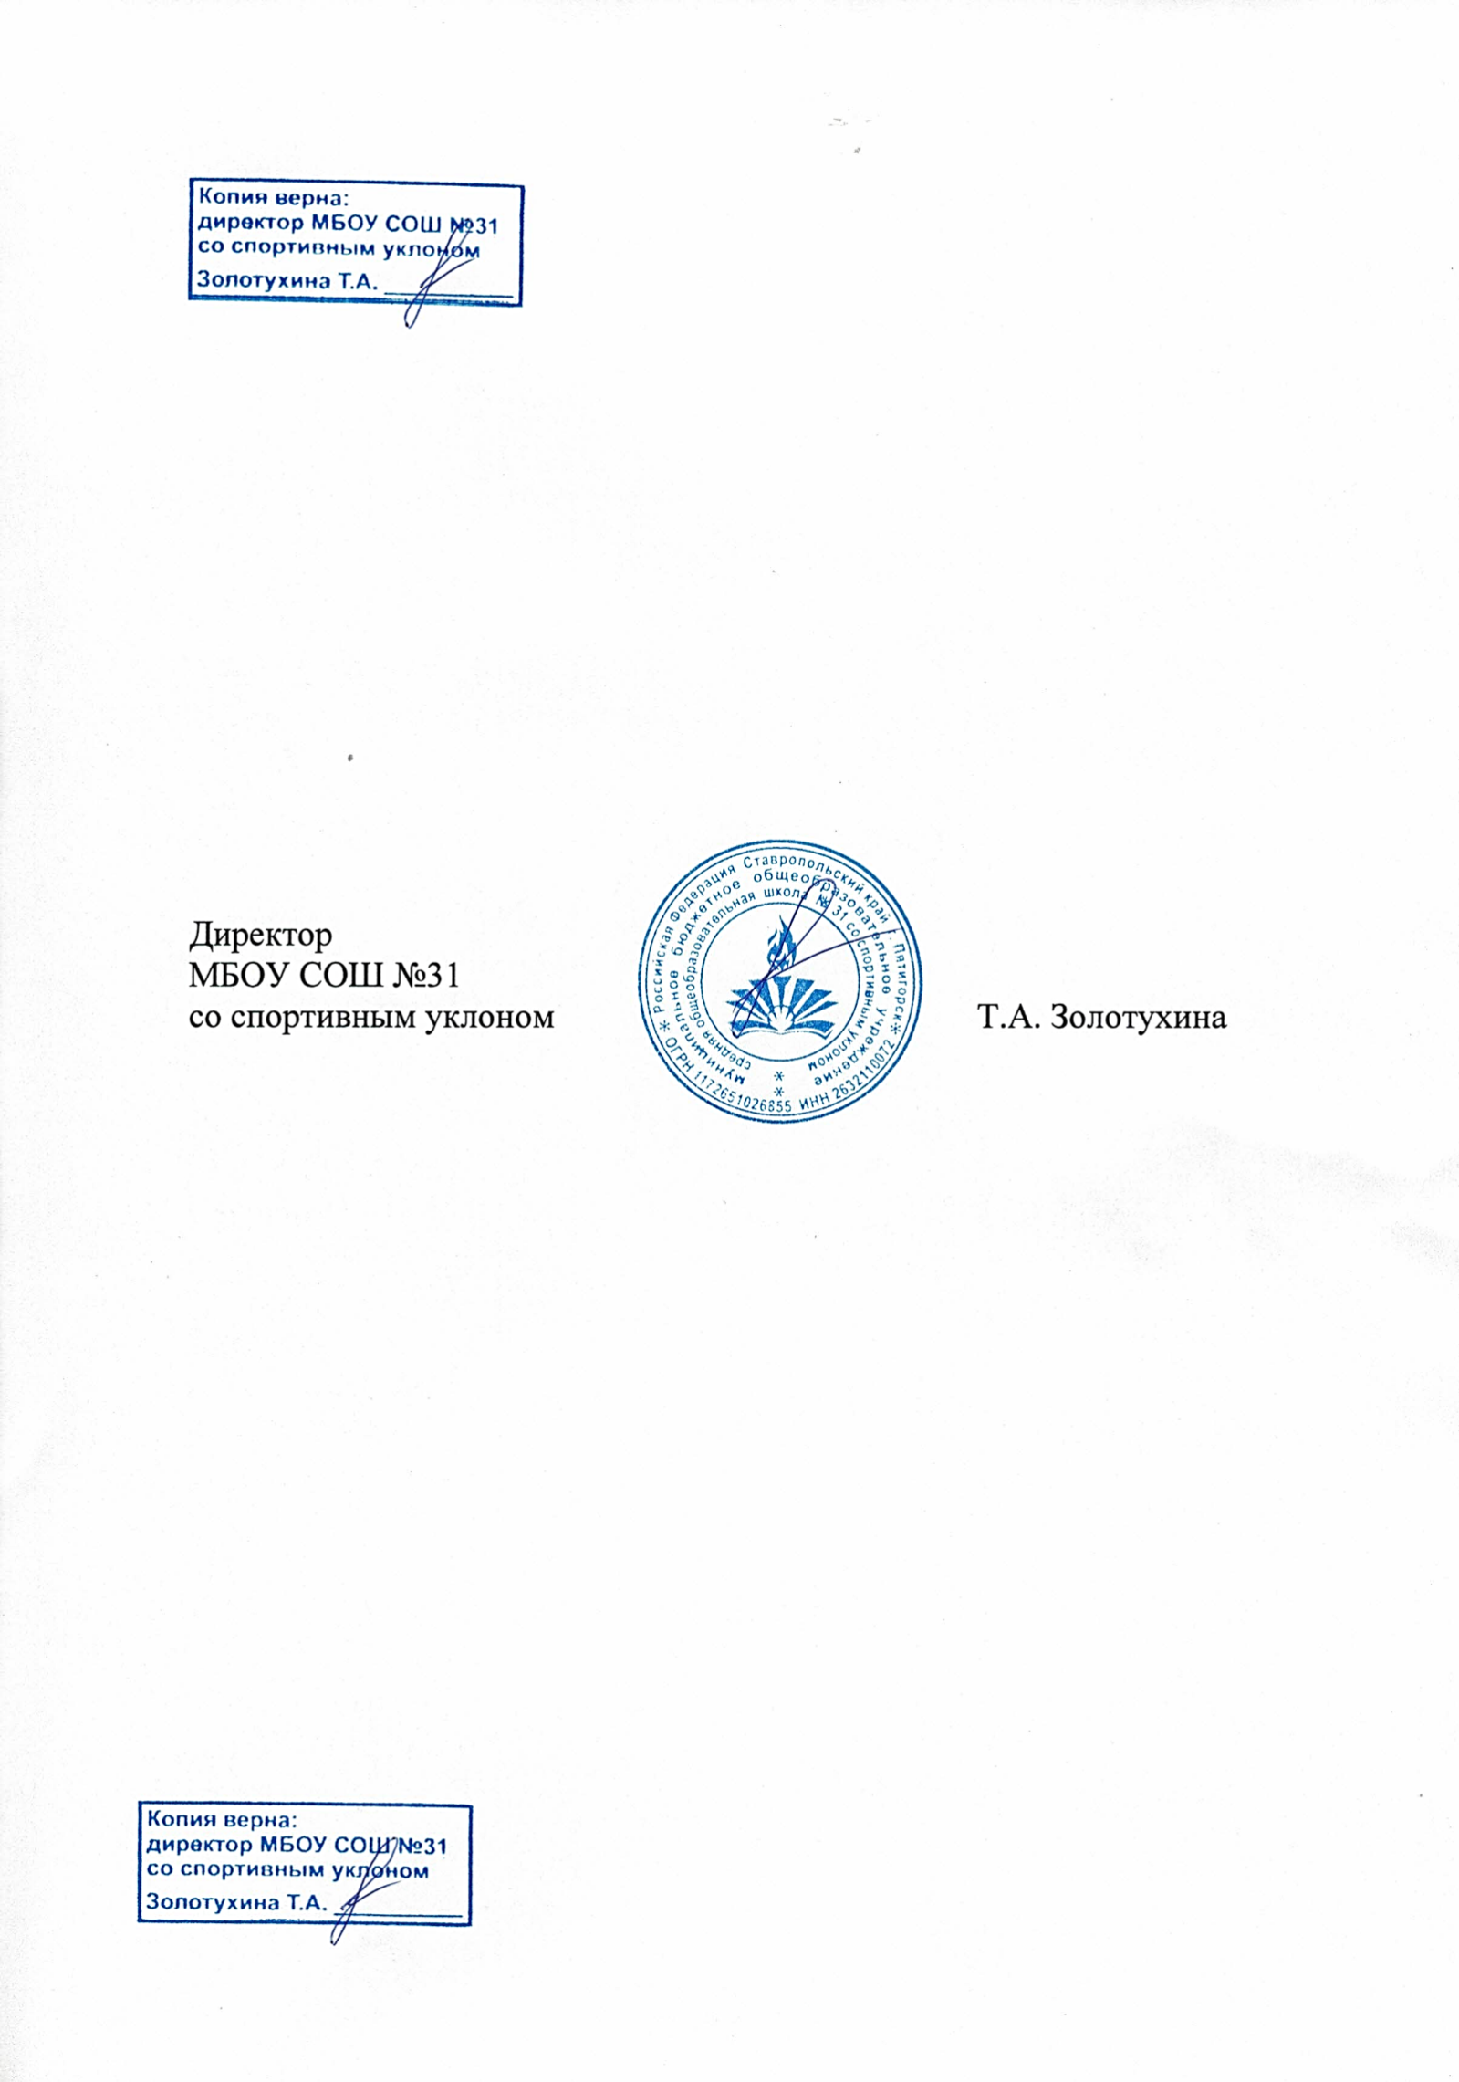________Т. А. Золотухина

протокол № 1 от «28 » августа 2023 г. «28 » августа2023 г.

ОБЩЕРАЗВИВАЮЩАЯ ПРОГРАММА

ПО ВИДУ СПОРТА

**ВОЛЕЙБОЛ**

ДЛЯ СПОРТИВНО-ОЗДОРОВИТЕЛЬНЫХ ГРУПП

2023 г.

г. Пятигорск

**1. Пояснительная записка**

**1.1 Краткая характеристика спортивной игры волейбол**

***Волейбол с английского переводиться как «ударить мяч с лета» (так же) переводиться как «летающий» «парящий» мяч.***

Командная спортивная игра, в процессе которой две команды соревнуются на специальной площадке, разделенной сеткой, стремясь направить мяч на сторону соперника таким образом, чтобы он приземлился на площадке противника, либо игрок защищающейся команды допустил ошибку. Волейбол – неконтактный, комбинированный вид спорта, где каждый игрок имеет специализацию на площадке. В волейболе каждый игрок должен постоянно взаимодействовать друг с другом для достижения общей цели. Важнейшими качествами для игроков в волейболе являются прыгучесть для возможности высоко подняться над сеткой, реакция, координация, физическая сила для эффективного произведения атакующих ударов. Каждый игрок должен постоянно взаимодействовать друг с другом для достижения общей цели. Эта особенность имеет важное значение для воспитания дружбы и товарищества, привычки подчинять свои действия интересам коллектива. Стремление превзойти соперника в быстроте действий, изобретательности, меткости подач, чёткости передач и других действий, направленных на достижение победы, приучает занимающихся мобилизовать свои возможности, действовать с максимальным напряжением сил, преодолевать трудности, возникающие в ходе спортивной борьбы. Занятия волейболом способствуют развитию и совершенствованию у занимающихся основных физических качеств, формированию различных двигательных навыков, укреплению здоровья. Игровая обстановка в волейболе меняется быстро. Каждая атака создает новые игровые ситуации. Эти условия приучают волейболистов постоянно следить за процессом игры, мгновенно оценивать обстановку, действовать инициативно, находчиво и быстро в любой игровой ситуации. Изменчивость условий осуществления игровых действий требуеттакже проявления высокой самостоятельности. Соревновательный характеригры, самостоятельность тактических индивидуальных и групповых действий,непрерывное изменение обстановки, удача или неуспех вызывают у играющихпроявление разнообразных чувств и переживаний. Высокий эмоциональныйподъем поддерживает постоянную активность и интерес к игре.

Эти особенности волейбола создают благоприятные условия для воспитания узанимающихся умения управлять эмоциями, не терять контроля за своими

действиями, в случае успеха не ослаблять борьбы, а при неудаче не падать духом.

Формируя на основе вышеперечисленного у обучаемых поведенческих

установок, волейбол, как спортивная игра, своими техническими и методическимисредствами эффективно позволяет обогатить внутренний мир ребенка, расширить егоинформированность в области оздоровления и развития организма.

**1.2 Направленность и актуальность программы**

Данная общеобразовательная программа по волейболу составлена для учащихся спортивно – оздоровительных групп, относится к дополнительнымобщеразвивающим программам и имеет спортивно- оздоровительную направленность.

Нормативно-правовое обеспечение программы:

• Федеральный закон от 04.12.2007 N 329-ФЗ (ред. от 06.03.2022) "О физическойкультуре и спорте в Российской Федерации";

• Постановление Главного государственного санитарного врача РФ от 28

сентября 2020 г. № 28 "Об утверждении санитарных правил СП 2.4.3648-20

"Санитарно-эпидемиологические требования к организациям воспитания и

обучения, отдыха и оздоровления детей и молодежи"; Сан Пин 1.2.3685-21;

• Приказа Министерства просвещения Российской Федерации от 09.11.2018 г.

№ 196 «Об утверждении порядка организации и осуществления образовательнойдеятельности по дополнительным общеобразовательным программам»;

• Письма Министерства образования и науки Российской Федерации от

18.11.2015 г. №09-3242 «Методические рекомендации по проектированию

дополнительных общеразвивающих программ»;

• Методические рекомендации по проектированию дополнительных

общеразвивающих программ нового поколения в области физической культурыи спорта ФГБУ «ФЦОМОФВ» от 26.05.2021 г.;

• Письмо Минпросвещения России от 31.01.2022 N ДГ-245/06 "О направленииметодических рекомендаций" (вместе с "Методическими рекомендациями пореализации дополнительных общеобразовательных программ с применениемэлектронного обучения и дистанционных образовательных технологий")

**Актуальность программы** для современных детей, ведущих малоподвижный образ жизни, вовлечение их в различные секции, в условиях агрессивной информационной среды, формирует позитивную психологию общения и коллективного взаимодействия, занятия в группах способствуют повышению самооценки, тренируясь в неформальной обстановке, в отличие от уроков физической культуры где предъявляются строгие требования к дисциплине, ребёнок более раскрепощается, что раскрывает его скрытые возможности по формированию логического мышления.

**Отличительные особенности программы** заключаются в том, что:

- предварительная подготовка детей к занятиям не имеет значения, и в

одной группе могут обучаться разновозрастные дети;

- формирование необходимых знаний, умений и навыков происходит во

время обучения;

- в процессе обучения реализуется дифференцированный подход;

- учитываются возрастные и индивидуальные особенности и склонности

каждого ребенка для более успешного творческого развития.

Содержание программы может ежегодно незначительно корректироваться

в зависимости от условий реализации.

**Основополагающие принципы программы:**

- *комплексность* - предусматривает тесную взаимосвязь всех сторон учебно-тренировочного процесса (физической, технико-тактической и теоретической

подготовки, воспитательной работы, педагогического и медицинского контроля);

- *преемственность* - определяет последовательность изложения программногоматериала и соответствия его возрастным требованиям обучающихся, чтобыобеспечить рост показателей уровня физической и технико-тактическойподготовленности;

- *вариативность -* предусматривает, в зависимости от индивидуальных

особенностей юного спортсмена, включение в тренировочный план

разнообразного набора тренировочных средств и изменения нагрузок для

решения одной или нескольких задач физической подготовки.

**1.3 Цель и задачи программы**

**Цель программы**: Привитие участникам программы навыков здорового образажизни. Привлечение воспитанников к систематическим занятиям физическойкультурой и спортом посредством изучения спортивной игры волейбол.

**Задачи:**

Обучающие:

- дать знания по основам здорового образа жизни (ЗОЖ);

- обучить основам игры в волейбол.

Воспитательные:

- содействовать формированию упорства в достижении результата;

- воспитывать чувство коллективизма и товарищества.

Развивающие:

- развивать всестороннюю физическую подготовку с преимущественным

развитием быстроты, ловкости, координации движений;

- формировать навыки укрепления здоровья и закаливания организма;

- способствовать формированию устойчивого интереса к занятиям физкультурой.

Выявлять перспективных детей для дальнейших занятий волейболом.

**1.4 Адресат программы**

В спортивно-оздоровительные группы зачисляются учащиеся школы от 7 до 18 лет без специального отбора, приотсутствии противопоказаний по состоянию здоровья и по заявлению родителей(законных представителей).

Группы могут быть смешанными или формируютсяс учетом гендерной принадлежности обучающихся.

Дополнительный набор в группы осуществляется в течение всего учебного годапри наличии свободных мест.

Условия комплектования групп спортивно — оздоровительной направленности.

|  |  |  |  |  |
| --- | --- | --- | --- | --- |
| Срок  обучения | Возраст  занимающихся | Кол-во  занимающихся  в группе, чел. | Максимальное  кол-во часов в  неделю | Общий объем  подготовки (час). |
| 1 год | 7 – 18 лет | 10- 30 | 6 | 204 |

**1.5 Формы организации занятий и режим реализации программы**

*Формы организации занятий*

Формы обучения: очная; дистанционная (при объявлении карантинного режима, других мероприятий, влекущих за собой приостановление учебно-тренировочных занятий).

Формы организации деятельности обучающихся на занятии; групповая;

индивидуальная; фронтальная – по подгруппам.

Тип занятий: комбинированный, теоретический, контрольный, тренировочный, игровой.

Формы проведения занятий: беседа; мастер-класс; встреча матчевая

(товарищеская); учебно-тренировочное занятие; учебная игра; тестирование.

Методы обучения, в основе которых лежит способ организации занятий:

- словесный (устное изложение, рассказ, беседа, объяснение, анализ);

- наглядный (показ, демонстрация видеоматериалов, показ тренером-преподавателем приемов исполнения);

- практический (тренировочные упражнения, игра и т.д.).

*Режим занятий*

Занятия проводятся 3 раза в неделю по 2 астрономических часа, или 5 раз в неделю по 1ч.12 минут всоответствии с годовым учебным планом.

Занятия проводятся в групповой форме в соответствии с утвержденным

расписанием.

**1.6 Сроки реализации программы**

Срок обучения программе для спортивно-оздоровительных групп один год

в общем объеме 204 часа, 34 учебные недели.

Тренировочный процесс в учреждении начинается с 1 сентября и заканчивается в соответствии с утвержденным календарным графиком.

**1.7 Ожидаемые результаты**

*В ходе освоения спортивно — оздоровительной программы занимающиеся должны знать****:***

- значение двигательной активности в укреплении здоровья;

- спортивные звания и разряды;

- развитие волейбола в России и за рубежом;

- правила личной гигиены;

- основы техники и тактики волейбола;

- правила организации и проведения соревнований;

- технику перестроений при выполнении строевых упражнений;

- правильную технику выполнения легкоатлетических, гимнастических упражнений, применяемых на тренировочных занятиях;

− правильную технику выполнения упражнений на развитие прыгучести;

− правильную технику выполнения упражнений на развитие быстроты ответных действий;

- правильную технику выполнения блокирования, нападающего удара, приема и передачи мяча, подачи;

- правильную технику выполнения упражнений для всех групп мышц, применяемых на тренировочных занятиях;

− основные технические приемы волейбола;

− расстановку игроков на площадке;

− страховку системой «углом вперед»;

− страховку системой «углом назад»;

− способы приема и обработки мяча;

− позиции игроков при разных игровых ситуациях.

*В ходе освоения спортивно — оздоровительной программы занимающиеся должны уметь****:***

− грамотно планировать режим дня;

− планировать питание, подбирать витамины согласно своему возрасту и

состоянию здоровья;

− применять правила личной гигиены на практике;

− пропагандировать здоровый образ жизни личным примером;

− коммуникабельно вести себя в коллективе;

− применять в игре правила волейбола;

− правильно выполнять общеразвивающие упражнения;

− правильно выполнять упражнения на развитие физических качеств: силы,

быстроты, ловкости, координации;

− правильно выполнять перестроения при выполнении строевых упражнений;

− правильно выполнять упражнения, развивающие быстроту ответных действий;

− правильно выполнять упражнения для развития прыгучести;

− правильно выполнять упражнения для развития качеств, необходимых при

приеме и передаче мяча;

− правильно выполнять упражнения для развития качеств, необходимых для

выполнении нападающего удара;

− правильно выполнять упражнения для развития качеств, необходимых для

блокировании;

− правильно и своевременно использовать технические приемы, необходимые вразличных игровых ситуациях;

− анализировать и оценивать игровую ситуацию;

− применять на практике различные варианты страховки;

− взаимодействовать с игроками своей команды для достижения оптимальногокомандного результата.

Ожидаемые результаты:

- укрепление здоровья детей средствами физической культуры;

- интерес к систематическим занятиям волейболом;

- овладение основами волейбола;

- соблюдение спортивной этики, дисциплины.

Образовательные (предметные):

- знание правил личной гигиены и техники безопасности на занятиях

волейболом;

- владение теоретическими и практическими навыками игры в волейбол;

- знание технических приёмов игры в волейбол;

- владение тактическими действиям в нападении и защите;

- осуществление правильных двигательных действий в условиях

соревновательной деятельности;

Личностные:

- проявление и применение своих физических качеств и индивидуальных

спортивных способностей: ловкости, силы, скорости, выносливости;

- ведение здорового образа жизни;

- активное взаимодействие со сверстниками на принципах уважения и

доброжелательности, взаимопомощи и сопереживания.

Метапредметные:

- проявление устойчивого интереса и стойкого положительного отношения к

физической культуре в целом;

- потребность в регулярных занятиях волейболом;

- проявление личных способностей и коммуникативных навыков в условиях

повседневной жизни.

**1.8 Формы контроля и подведения итогов обучения**

Входной, текущий и итоговыйконтроль позволяет отслеживать динамику роста индивидуальных показателейфизической подготовленности обучающихся и уровень освоения основ техники волейбола.

В качестве результатов текущего контроля анализируются следующие

показатели:

-уровень посещаемости занятий;

-уровень освоения материала учебной программы, выраженный в выполняемых объемах учебно-тренировочной нагрузки в период обучения. Освоения учащимися материала учебной программы осуществляется систематически тренерами-преподавателями и отражается в «Журнале учета групповыхзанятий».

Выполнение программных требований (итоговая аттестация), выраженных

в количественных показателях физической подготовки и носит

главным образом контролирующий характер.

В комплексном зачетеучитываются в целом все результаты (более высокие в одних нормативах визвестной мере компенсируют более низкие в других).

Положительной динамикой считается увеличение индивидуальных

показателей на протяжении учебного года.

**Контрольные нормативы.**

|  |  |  |  |  |  |
| --- | --- | --- | --- | --- | --- |
| **№**  п/п | *Контрольные нормативы* | Пол | Показатели | | |
| **Н** | **С** | **В** |
| **1** | Верхняя передача мяча в стену, на расстоянии неменее одного метра (кол-во раз) | **М.** | **12** | **14** | **16** |
| **Д.** | **9** | **11** | **14** |
| **2** | Нижняя передача мяча в стену, на расстоянии не менееодного метра (кол-во раз) | **М.** | **10** | **12** | **14** |
| **Д.** | **8** | **10** | **12** |
| **3** | Передача мяча в парах, без потерь. Расстояние 5-6 м(кол-во раз) | **М.** | **17** | **20** | **25** |
| **Д.** | **12** | **15** | **20** |
| **4** | Подача (нижняя/верхняя), количество попаданий вплощадку | **М.** | **5** | **10** | **15** |
| **Д.** | **3** | **6** | **10** |
| **М.** | **3** | **4** | **5** |
| **Д.** | **1** | **2** | **3** |
| **5** | Подача (нижняя/верхняя), количество попаданий в левую/правую половину площадки, по заданию преподавателя | **М.** | **2** | **3** | **4** |
| **Д.** | **1** | **2** | **3** |
| **6** | Передача на точность через сетку, из зоны 4 в зону 6 (из 5 попыток) | **М.** | **3** | **4** | **5** |
| **Д.** | **3** | **4** | **5** |
| **7** | Нижние передачи над собой | **М.** | **15** | **20** | **25** |
| **Д.** | **10** | **15** | **20** |
| **8** | Верхняя передача над собой | **М.** | **15** | **20** | **25** |
| **Д.** | **10** | **15** | **20** |

Показатели:

**Н** – низкий; **С**– средний; **В** – высокий.

**2. Учебный план**

2.1 Учебно-тематический план тренировочных занятий спортивно-оздоровительной группы по волейболу (нагрузка 6 часов в неделю)

|  |  |  |
| --- | --- | --- |
| № | Разделы подготовки | Планируемое количество  часов в год |
| 1 | Теоретическая подготовка | 9 |
| 2 | Общая физическая подготовка | 54 |
| 3 | Специальная физическая подготовка | 26 |
| 4 | Тактическая подготовка | 19 |
| 5 | Техническая подготовка | 45 |
| 6 | Участие в соревнованиях | 9 |
| 7 | Психологическая подготовка | 7 |
| 8 | Интегральная подготовка | 31 |
| 9 | Выполнение контрольных нормативов | 4 |
|  | Итого часов | 204 часа |

**2.2. Содержание программы**

***2.2.1. Тактическая, теоретическая, психологическая подготовка.***

*Физическая культура и спорт в России.*

Значение двигательной активности в укреплении здоровья, физического

развития и подготовленности, в воспитании людей. Характеристика физкультурно-спортивных занятий оздоровительной и спортивной направленности. Сведения о спортивных званиях и разрядах.

*Сведения о строении и функциях организма человека.*

Костная и мышечная системы. Сердечно-сосудистая и дыхательная системы.

Нервная система. Взаимодействие систем организма.

*Влияние физических упражнений на организм занимающихся.*

Воздействие на основные органы и системы под воздействием физической

нагрузки.

*Гигиена, врачебный контроль и самоконтроль.*

Личная гигиена, гигиенические требования к спортивной одежде и обуви,

местам занятий и оборудованию. Временные ограничения и противопоказания к занятиям, предупреждение травм при физкультурно-спортивных занятиях, доврачебная помощь пострадавшим. Использование естественных факторов природы в целях закаливания организма. Самоконтроль.

Гигиена тренировочного процесса

*Режим дня и питания*. Планирование режима дня.

*Нагрузка и отдых,* как взаимосвязанные компоненты физических упражнений.

Соревновательные и тренировочные нагрузки . Объем и интенсивность

тренировочной нагрузки.

*Спортивные соревнования,* их организация и проведение.

Роль соревнований в подготовке занимающихся в спортивно-оздоровительныхгруппах, в подготовке спортсменов. Правила соревнований в избранном виде спорта. Подготовка к соревнованиям, участие в соревнованиях.

*Основы техники и тактики избранного вида спорта.*

Понятие о спортивной технике, о тактике. Взаимосвязь техники и тактики.

Характеристика технической и тактической подготовки.

Тактика подач. Тактика передач. Тактика приёмов мяча.

Понятие о методике тренировки. Факторы, обусловливающие эффективность

обучения, тренировки.

*Оборудование и инвентарь,* применяемые в процессе соревнований и тре-

нировки по волейболу. Тренажеры, технические средства.

*Правила волейбола.* Жестикуляция судей. Ведение протокола. Полномочия

тренера и капитана команды. Спортивное поведение на площадке.

*Воспитание морально-этических и волевых качеств*, становление спортивногохарактера.

*Пропаганда здорового образа жизни*. Формирование мотивации

положительного отношения к занятиям физической культуры и спортом. Отказ отвредных привычек.

Психология совместимости в коллективе. Умение находить «общий язык» в

команде. Взаимовыручка. Доброжелательный климат в коллективе. Умение

выполнять требования тренера в процессе обучения. Речевое взаимодействие в игровых ситуациях.

***2.2.2. Общая физическая подготовка***

Строевые упражнения: команды для управления группой, понятие о строе и

командах, шеренга, колонна, дистанция и интервал;

Виды строя: в одну, в две шеренги, в колонну по одному, по два. Сомкнутый и разомкнутый строй. Виды размыкания. Перестроения. Основная стойка. Действия в строю на месте и в движении. Переход с шага на бег и сбега на шаг. Изменение скорости движения. Остановка во время движения шагом и бегом.

Гимнастические упражнения: для рук и плечевого пояса. Упражнения без

предметов индивидуальные и парные. Упражнения с набивными мячами.

Упражнения с гимнастическими палками. Упражнения для мышц туловища и шеи.

Наклоны, повороты, вращения. Упражнения с амортизаторами. Упражнения для мышц ног, таза. Упражнения с набивными мячами,гантелями, тренажерами.

Акробатические упражнения: группировки в приседе, сидя, лежа. Перекаты в

группировке лежа на спине (вперед, назад, кувырок вперед из упора присев).

Гимнастический мост. Кувырок назад. Стойки на лопатках, голове, руках.

Легкоатлетические упражнения: бег, бег с ускорением, низкий старт,

стартовый разбег до 60 м. Эстафетный бег. Прыжки через планку с поворотом на 90 с прямого разбега, прыжки в высоту, в длину с места и с разбега. Метание малого мяча и с разбега на дальность.

Подвижные игры: «Гонка мячей», «Салки», «Невод», «Метко - в цель», «Подвижная цель», «Эстафета с бегом», «Мяч - среднему», «Встречная эстафета» и т. д.

Упражнения для рук и плечевого пояса. Из различных исходных положений (в основной стойке, на коленях, сидя, лежа) - сгибание и разгибание рук, вращения, махи, отведение и приведение, рывки одновременно обеими руками и разновременно, то же во время ходьбы и бега.

Упражнения для ног. Поднимание на носки; сгибание ног в тазобедренных

суставах; приседания; отведения; приведения и махи ногой в переднем, заднем ибоковом направлениях, выпады, пружинистые покачивания в выпаде; подскоки изразличных исходных положений ног (вместе, на ширине плеч, одна впереди другой и т. п.); сгибание и разгибание ног в смешанных висах и упорах; прыжки.

Упражнения для шеи и туловища. Наклоны, вращения, повороты головы;

наклоны туловища, круговые вращения туловищем, повороты туловища, поднимание прямых и согнутых ног в положении лежа на спине; из положения лежа на спине переход в положение сидя; смешанные упоры в положении лицом и спиной вниз; угол из исходного положения лежа, сидя и в положении виса; различные сочетания этих движений.

Упражнения для всех групп мышц. Могут выполняться с короткой и длинной скакалкой, гантелями, набивными мячами, мешочками с песком, резиновыми амортизаторами, палками, со штангой (для юношей).

Упражнения для развития силы. Упражнения с преодолением собственного

веса: подтягивание из виса, отжимание в упоре, приседания на одной и двух ногах.

Преодоление веса и сопротивления партнера. Переноска и перекладывание груза.

Лазанье по канату. Перетягивание каната. Упражнения на гимнастической стенке. Упражнения с набивными мячами. Упражнения на тренажере типа «геркулес».

Упражнения для развития быстроты. Повторный бег по дистанции от 30 до 100м со старта и с ходу с максимальной скоростью. Бег по наклонной плоскости вниз. Бег за лидером (велосипедист, более быстрый спортсмен). Бег с задачей догнать партнера. Выполнения общеразвивающие упражнений в максимальном темпе.

Упражнения для развития гибкости. Общеразвивающие упражнения с широкой амплитудой движения. Упражнения с помощью партнера (пассивные наклоны,отведения ног, рук до предела, мост, шпагат). Упражнения с гимнастической палкой или сложенной вчетверо скакалкой: наклоны и повороты туловища с различными положениями предметов (вверх, вперед, вниз, за голову, на спину); перешагивание и перепрыгивание, «выкруты» и круги. Упражнения на гимнастической стенке, гимнастической скамейке.

Упражнения для развития ловкости. Разнонаправленные движения рук и ног.

Кувырки вперед, назад, в стороны с места, с разбега и с прыжка. Перевороты вперед, в стороны, назад. Стойки на голове, руках и лопатках. Прыжки с подкидного мостика. Упражнения в равновесии на гимнастической скамейке, бревне. Жонглирование двумя-тремя теннисными мячами. Метание мячей в подвижную и неподвижную цель. Метание после кувырков, поворотов.

Упражнения типа «полоса препятствий»: с перелезанием, пролезанием,

перепрыгиванием, кувырками, с различными перемещениями, переноской нескольких предметов одновременно, ловлей и метанием мячей. Игра в мини-футбол, в баскетбол.

Упражнения для развития скоростно-силовых качеств. Прыжки в высоту через препятствия, планку, в длину с места, многократные прыжки с ноги на ногу, на двух ногах. Перепрыгивание предметов (скамеек, мячей и др.), «чехарда». Прыжки в длину. Бег и прыжки по лестнице вверх и вниз. Бег с отягощением с предельной интенсивностью. Игры с отягощениями.

Эстафеты комбинированные с бегом, прыжками, метаниями. Метание мяч, упражнения с гимнастической скамейкой.

Упражнения для развития общей выносливости. Бег равномерный и

переменный па 500, 600, 1000 м. Кросс на дистанции для девушек-до 2 км, дляюношей до 3 км. Дозированный бег по пересеченной местности от 3 мин до 30 минут (для разных возрастных групп). Спортивные игрына время: баскетбол, мини-футбол (для мальчиков и девочек).

**2.2.3. *Специальная физическая подготовка*.**

Упражнения, развивающие быстроту ответных действий:

- по сигналу бег на 5, 10, 20м из исходных положений: стойки волейболиста

(лицом, боком и спиной к стартовой линии) сидя, лежа на спине и на животе вразличных положениях по отношению к стартовой линии, то же, но перемещениеприставными шагами;

- бег с остановками и изменением направления;

- челночный бег на 5 и 10 м;

- то же с набивными мячами в руках (массой от 2 до 5 кг), с поясом -отягощением.

Подвижные игры: «День и ночь», «Вызов номеров», «Попробуй унеси» и т. д.

Эстафеты с различным выполнением заданий.

Упражнения для прыгучести*:*

- приседания и резкое выпрямления ног со взмахом рук вверх;

- то же, с прыжком вверх;

- то же, с набивным мячом (или двумя) в руках (до 3 кг) (по возрасту);

- многократные прыжки вверх;

- броски набивного мяча (массой 1-2 кг) над собой в прыжке и ловля после

приземления;

- стоя на расстоянии 1-2 м от стены (щита) с набивным или баскетбольным мячомв руках, в прыжке бросить мяч вверх о стену, приземлить и снова прыгнуть и поймать мяч, приземлиться и снова в прыжке бросить и т. д. (выполнять ритмично, без лишних доскоков);

- то же, но без касания мячом стены;

- прыжки на одной и на обеих ногах на месте и в движении лицом вперед,

боком и спиной вперед;

- то же, с отягощением;

- напрыгивание на маты (постепенно увеличивая высоту);

- прыжки в глубину с гимнастической стенки на маты;

- спрыгивание (высота 40-80см) с последующим прыжком вверх;

- прыжки на одной и обеих ногах с преодолением препятствий;

- прыжки с места вперед, назад, вправо, влево, отталкиваясь обеими ногами;

- прыжки вверх с доставанием подвешенного мяча, отталкиваясь обеими

ногами;

- то же, но выполнять прыжки с разбега в три шага;

- прыжки опорные, прыжки со скалкой, разнообразные подскоки;

- многократные прыжки с места и с разбега в сочетании с ударом по мячу.

Упражнения для развития качеств, необходимых при приеме и передаче мяча:

- сгибание и разгибание рук в лучезапястных суставах, круговые движения

кистями, сжимание и разжимание пальцев - на месте и в движении в сочетании сразличными перемещениями;

- многократные броски набивного мяча из различных исходных положений;

- упражнения для кистей с гантелями, эспандерами;

- броски волейбольного мяча в стену.

Упражнения для развития качеств, необходимых при выполнении подач:

- круговые движения рук в плечевых суставах с большой амплитудой;

- упражнения с резиновыми амортизаторами;

- упражнения с набивными, волейбольными мячами (совершенствование

ударного движения);

- подачи с силой у тренировочной сетки (в сетку).

Упражнения для развития качеств, необходимых при выполнении нападающего удара:

- броски набивного мяча из-за головы двумя руками, стоя на месте в прыжке;

- броски набивного мяча массой 1 кг в прыжке из-за головы двумя руками

через сетку;

- то же в парах;

- имитация прямого нападающего удара, держа в руках отягощение (до 1 кг);

- метание теннисного мяча в цель (высота 1,5-2м) или на полу (расстояние от 5до 10 м), выполняется с места, с разбега, после поворотов, в прыжке; то же черезсетку;

- совершенствование ударного движения нападающих ударов по мячу на

резиновых амортизаторах;

- то же с мячом у тренировочной сетки;

многократное выполнение нападающих ударов с собственного подбрасывания,с набрасывания партнером.

Упражнения для развития качеств, необходимых при блокировании:

- прыжковые упражнения, описание раннее в сочетании с подниманием рук

вверх;

- стоя у стены (щита) с баскетбольным мячом в руках, подбросить мяч вверх,

подпрыгнуть и двумя ладонями отбить мяч в стену, (мяч надо отбивать в высшейточке взлета);

- выполнение блокирования после перемещений, остановок;

- передвижение вдоль сетки лицом к ней приставными шагами правым и

левым боком вперед, остановка и принятие исходного положения для

блокирования;

- то же, но в положении спиной к сетке и с поворотом на 180;

- то же, но на расстоянии 1 м от сетки;

- то же, но остановка и прыжок по сигналу;

- нападающий с мячом перемещается вдоль сетки, выполняет остановки и в

прыжке бросает мяч за себя, блокирующий должен своевременно занять исходноеположение и прыгнуть на блок так, чтобы ладони были над сеткой в момент выпуска мяча из рук нападающего;

- нападающие выполняют броски и ловлю мяча в рамках групповых

тактических действий в нападении, блокирующий выбирает место и

блокирует.

***2.2.4. Техническая подготовка.***

Техника нападения.

Действия без мяча. Перемещения и стойки:

- стартовая стойка (исходные положения)

- ходьба, бег, перемещения приставными шагами: лицом, правым, левым

боком, вперед, двойной шаг вперед;

- сочетание способов перемещений.

Действия с мячом.

Передачи мяча:

- сверху двумя руками, с собственного подбрасывания, с набрасывания

партнера;

- в различных направлениях на месте и после перемещения;

- передачи в парах;

- отбивание мяча через сетку в непосредственной близости от нее;

- отбивание мяча с собственного подбрасывания;

- отбивание мяча, подброшенного партнером;

- с места и после приземления.

Подача мяча:

- нижняя прямая;

- подача в стенку;

- подача через сетку из-за лицевой линии;

- подача нижняя боковая.

Нападающие удары:

- прямой нападающий удар сильнейшей рукой, овладение режимом разбега,

прыжок вверх толчком двух ног: с места, 1,2,3 шагов разбега, удар кистью

по мячу).

Техника защиты*.*

Действия без мяча. Перемещения и стойки:

- стартовая стойка (исходное положение)-основная стойка;

- ходьба, бег, перемещаясь лицом вперед;

- перемещения приставными шагами лицом вперед, боком;

- остановка шагом.

Действия с мячом:

- прием мяча сверху двумя руками: отскочившего от стены, после броска черезсетку, от нижней подачи;

- прием снизу двумя руками: отбивание мяча, наброшенного партнером -

на месте и после перемещений.

***2.2.5. Технико-тактическая (интегральная) подготовка.***

Тактика нападения*.*

Индивидуальные действия:

- выбор места для выполнения нижней подачи;

- выбор места для второй передачи и зоне.

Групповые действия:

- взаимодействие игроков передней линии: игрока зоны 4 с игроком зоны 3,

игрока зоны 2 с игроком зоны 3 (при первой передаче);

- взаимодействия игроков зон 6,5 и 1 с игроком зоны 3.

Командные действия:

- прием нижней подачи и первая передача в зону 3;

- прием нижней подачи и вторая передача игроку, к которому передающий

обращен лицом.

Тактика защиты*.*

- выбор места при приеме нижней подачи;

− расположение игроков при приеме подачи, когда вторую передачу

выполняет игрок зоны 3.

**Календарный план воспитательной работы.**

|  |  |  |  |
| --- | --- | --- | --- |
| №  п/п | Направлениеработы | Мероприятия | Срокипроведения |
| 1. | **Профориентационная деятельность** | | |
| 1.1. | Судейская практика(для старших школьников) | **Участие в спортивных соревнованиях различного уровня, в рамках которых предусмотрено:**  - практическое и теоретическое изучение и применение правил вида спорта и терминологии, принятой в виде спорта;  - приобретение навыков судейства и проведения спортивных соревнований в качестве помощника спортивного судьи и (или) помощника секретаря спортивных соревнований;  - формирование уважительного отношения к решениям спортивных судей; | В течение  года |
| 2. | **Здоровьесбережение** | | |
| 2.1. | Организация и проведение мероприятий, направленных на формирование здорового образа жизни | **Дни здоровья и спорта, в рамках которых предусмотрено:**  - формирование знаний и умений  в проведении дней здоровья и спорта, спортивных фестивалей (написание положений, требований, регламентов к организации и проведению мероприятий, ведение протоколов);  - подготовка пропагандистских акций по формированию здорового образа жизни средствами различных видов спорта; | В течение  года |
| 2.2. | Режим дня питания и отдыха | **Практическая деятельность и восстановительные процессыобучающихся**:  **-** формирование навыков правильного режима дня с учетом спортивного режима (продолжительности учебно-тренировочного процесса, периодов сна, отдыха, восстановительных мероприятий после тренировки, оптимальное питание, профилактика переутомления и травм, поддержка физических кондиций, знание способов закаливания и укрепления иммунитета); | В течение  года |
| 3. | **Патриотическое воспитание обучающихся** | | |
| 3.1. | Теоретическая подготовка  (воспитание патриотизма, чувства ответственности перед Родиной, гордости за свой край, свою Родину, уважение государственных символов (герб, флаг, гимн), готовность к служению Отечеству, его защите на примере роли, традиций и развития вида спорта в современном обществе, легендарных спортсменов в Российской Федерации, в регионе, культура поведения болельщиков и спортсменов на соревнованиях) | Беседы, встречи, диспуты, другие  мероприятия с приглашением именитых спортсменов, тренеров и ветеранов спорта с обучающимися и иные мероприятия, определяемые организацией, реализующей дополнительную образовательную программу | В течение  года |
| 3.2. | Практическая подготовка  (участие в физкультурных мероприятиях и спортивных соревнованиях и иных мероприятиях) | Участие в:  - физкультурных и спортивно-массовых мероприятиях, спортивных соревнованиях, в том числе в парадах, церемониях открытия (закрытия), награждения на указанных мероприятиях;  - тематических физкультурно-спортивных праздниках, организуемых в том числе организацией, реализующей дополнительные образовательные программы; | В течение  года |
| 4. | **Развитие творческого мышления** | | |
| 4.1. | Практическая подготовка (формирование умений и навыков, способствующих достижению спортивных результатов) | - формирование умений и навыков, способствующих достижению спортивных результатов;  - развитие навыков юных спортсменов и их мотивации к формированию культуры спортивного поведения, воспитания толерантности и взаимоуважения;  - правомерное поведение болельщиков;  - расширение общего кругозора юных спортсменов; | В течение  года |
| 5. | **Антидопинговые мероприятия** | | |
| 5.1 | Формирование устойчивости протеста применения наркотических веществ. | Проведение бесед, лекционных занятий | В течении  года |

**3. Организационно-педагогические условия реализации программы**

**3.1 Учебно-методическое обеспечение**

Основное внимание на спортивно-оздоровительном этапе уделяется

разносторонней физической и функциональной подготовке с использованием

средств ОФП, подвижных игр, освоению базовых элементов техники волейбола.

На этом этапе не надо планировать занятия со значительными физическими и

психологическими нагрузками, которые допускают использование

однообразного и монотонного материала. Во время обучения технике игры

следует ориентироваться на использование необходимого количества различных подготовительных упражнений. Надо стабилизировать технику движения идобиваться формирований стойких двигательных навыков. В это время уобучающихся закладывается разносторонняя техническая база – такой подходявляется предпосылкой для последующего технического совершенствования.

На этом этапе обучения можно привлекать спортсменов к соревнованиям по

общей физической подготовке, вспомогательным видам спорта по упрощенным правилам и к выполнению контрольных упражнений для этой возрастнойгруппы.

Практические занятия проводятся в форме тренировочных занятий и

делятся на три части.

*Подготовительная часть* – сообщение задач тренировочного занятия,

организация учащихся и их функциональная и психологическая подготовка к

основной части занятия. В ней применяются общеразвивающие, специально –подготовительные и имитационные упражнения.

*Основная часть* – обучение и совершенствование техники

спортивного упражнения, двигательного действия, обеспечение общей и

специальной подготовки. Физические упражнения в виде тренировочных

заданий в основной части располагают в следующей последовательности:

упражнения (комплексы и игры), направленные на воспитание быстроты, силы, выносливости, гибкости, ловкости, координации.

*В заключительную часть* тренировки включают упражнения, направленные

на восстановление организма в первоначальное состояние.

Методы организации обучающихся:

- фронтальный метод;

- поточный метод;

- метод групповых занятий;

- круговой метод.

Дидактический материал:

- видеотека и картотека упражнений по волейболу;

- схемы тактических приемов;

- правила игры в волейбол;

- правила судейства в волейболе.

**3.2 Материально-техническое обеспечение программы**

Для реализации образовательной программы используются:

- спортивный зал, тренажёрный зал;

- подсобные помещения (раздевалки, душевые, сан.узлы)

- спортивный инвентарь: волейбольные и набивные мячи, фишки, тренажёры,

утяжелители, резинки, скакалки, секундомеры, скамейки гимнастические, стенки гимнастические;

- звуковая и видеоаппаратура.

Обучающимся на занятиях необходимо находиться в спортивной форме и

обуви (футболки, майки, шорты, костюмы спортивные тренировочные,

кроссовки для волейбола).

3.3 Кадровое обеспечение

Кадровое обеспечение: тренеры - преподаватели, имеющие среднее и высшееспециальное образование, без предъявления к стажу работы по специальности,обладающие знаниями и практическими умениями игры в волейбол,стремящиеся к профессиональному росту.

**3.4 Учебно-информационное обеспечение**

Нормативно-правовые акты и документы.

Закон РФ от 4 декабря 2007 г. № 329-ФЗ «О физической культуре и спорте вРФ»(с изменениями №412-ФЗ от 6 декабря 2011 года).

2. Методические рекомендации по организации спортивной подготовки в

Российской Федерации, утвержденные приказом Министерства спорта РоссийскойФедерации от 12 мая 2014 года.

3. Волейбол: Примерная программа спортивной подготовки для детско-юношескихспортивных школ, [Текст] / Сост. – Ю.Д. Железняк, А.В. Чачин. – М.: Советский спорт.

4. Волейбол / Под ред. А.В. Беляева, М.В. Савина. - М., 2000.

6. Железняк Ю.Д. К мастерству в волейболе. - М., 1978.

7. Железняк Ю.Д. Юный волейболист. - М., 1988.

8. Железняк Ю.Д., Ивойлов А.В. Волейбол. - М., 1991.

9. Железняк Ю.Д., Куняпский В. А. У истоков мастерства. - М., 1998.

10. Марков К.К. Руководство тренера по волейболу. - Иркутск, 1999.

11. Марков К.К. Тренер - педагог и психолог. - Иркутск, 1999.

12. Никитушкин В.Г., Губа В.П. Методы отбора в игровые виды спорта. - М., 1998.

13. Основы управления подготовкой юных спортсменов / Под ред. М.Я.

Набатниковой. - М., 1982.

14. Современная система спортивной подготовки / Под ред. Ф.П. Суслова, В.Л.Сыча, Б.Н. Шустина. - М., 1995.

15. Спортивные игры / Под ред. Ю.Д. Железняка, Ю.М. Портнова. - М., 2000.

16. Филин В.П. Теория и методика юношеского спорта. - М., 1987 г.

17.Официальный сайт Всероссийской Федерации волейбола http://www.volley.ru/

18.Официальный интернет-сайт РУСАДА (http://www.rusada.ru/).

19. Официальный интернет-сайт ВАДА (http://www.wada-ama.org/).

20. Официальный сайт научно-теоретического журнала «Теория и практика

физической культуры» (http://lib.sportedu.ru).